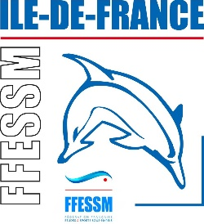

**4ème session du BPJEPS loisirs pour tous – Plongée**

**Creps Ile-de-France**

**La quatrième session de certification professionnelle francilienne est ouverte. Pour vous inscrire :**

[**https://www.creps-idf.fr/formation.offre#loisirs-tous-publics**](https://www.creps-idf.fr/formation.offre#loisirs-tous-publics)



